¡Hola chicos!

Hoy os propongo un juego, la búsqueda del tesoro del cole Santa Isabel, es un juego para ordenador.

Tener a mano papel y lápiz, ya que tendréis que calcular y apuntar varias cosas.

Hacer los retos tranquilos, que todo saldrá bien.

Yo estaré conectado por si os surgen dudas, mandármelas al correo.

Es mejor si lo hacéis a través del ordenador.

Os dejo a continuación el enlace:

https://view.genial.ly/5eccfbfcc4391f0d7b214805/interactive-content-busqueda-tesoro-en-santa-isabel
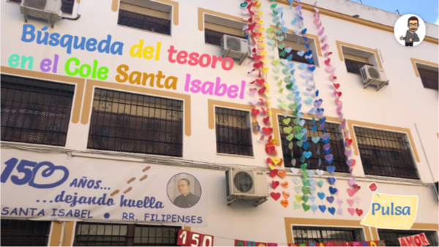 | BÚSQUEDA TESORO EN SANTA ISABEL by Pedro Ibañez vazquez on Genially  Discover more about BÚSQUEDA TESORO EN SANTA ISABEL ✌️ - Personalized  view.genial.ly

Un saludo y perdonen las molestáis.

